**Đại học quốc gia thành phố Hồ Chí Minh**

**Đại học công nghệ thông tin**



**BÁO CÁO**

**ĐỀ TÀI QUẢN LÝ CÁC ĐẠI LÝ**

**Giáo Viên Hướng Dẫn :Nguyễn Công Hoan**

Họ tên: Nguyễn Lê Chấn nam

Mã số sinh viên: 16520769

Họ tên : Vũ Anh Khoa

Mã số sinh viên : 16520608

CHƯƠNG 1 : HỆ THỐNG CÁC YÊU CẦU PHẦN MỀM 4

**1.1.1** **DANH SÁCH CÁC YÊU CẦU NGHIỆP VỤ** 4

**1.1.2 DANH SÁCH CÁC BIỂU MẪU VÀ QUI ĐỊNH** 5

**1.1.2.1 Biểu mẫu 1 và qui định 1** 5

**1.1.2.2 Biểu mẫu 2 và qui định 2** 5

**1.1.2.3 Biểu mẫu 3** 6

**1.1.2.4 Biểu mẫu 4 và qui định 4** 6

**1.1.2.5 Biểu mẫu 5** 7

**1.1.2.6 Qui định 6** 7

CHƯƠNG 2 : MÔ HÌNH HÓA. 8

2.1 SƠ ĐỒ LUỒNG DỮ LIỆU CHO YÊU CẦU TIẾP NHẬN ĐẠI LÝ 8

2.2 SƠ ĐỒ DỮ LIỆU CHO YÊU CẦU LẬP PHIẾU XUẤT HÀNG 10

2.3 SƠ ĐỒ LUỒNG DỮ LIÊU CHO YÊU CẦU TRA CỨU ĐẠI LÝ. 12

2.4 SƠ ĐỒ DỮ LIỆU CHO YÊU CẦU LẬP PHIẾU THU TIỀN. 14

2.5 SƠ ĐỒ DỮ LIỆU CHO YÊU CẦU BÁO CÁO DOANH SỐ. 16

2.6 SƠ ĐỒ DỮ LIỆU CHO YÊU CẦU BÁO CÁO CÔNG NỢ 18

2.7 SƠ ĐỒ LUỒNG DỮ LIỆU CHO YÊU CẦU THAY ĐỔI QUI ĐỊNH 20

2.8 DANH SÁCH CÁC YÊU CẦU TIẾN HÓA 22

**2.8.1 Danh sách các yêu cầu tiến hóa** 22

**2.8.2 Bảng trách nhiệm các yêu cầu tiến hóa** 22

2.9 DANH SÁCH CÁC YÊU CẦU HIỆU QUẢ 23

**2.9.1 Danh sách các yêu cầu hiệu quả** 23

**2.9.2 Bảng trách nhiệm các yêu cầu hiệu quả** 23

2.10 DANH SÁCH CÁC YÊU CẦU TIỆN DỤNG 24

**2.10.1 Danh sách các yêu cầu tiện dụng** 24

**2.10.2 Bảng trách nhiệm các yêu cầu hiệu quả** 24

2.11 DANH SÁCH CÁC YÊU CẦU TƯƠNG THÍCH 25

**2.11.1 Danh sách các yêu cầu tương thích** 25

**2.11.2 Bảng trách nhiệm các yêu cầu tương thích** 25

2.12 DANH SÁCH CÁC YÊU CẦU BẢO MẬT 26

**2.12.1 Danh sách các yêu cầu bảo mật** 26

**2.12.2 Bảng trách nhiệm các yêu cầu bảo mật** 27

2.13 DANH SÁCH CÁC YÊU CẦU AN TOÀN 27

**2.13.1 Danh sách các yêu cầu an toàn** 27

**2.13.2 Bảng trách nhiệm các yêu cầu an toàn** 28

2.14 DANH SÁCH CÁC YÊU CẦU CÔNG NGHỆ 28

**2.14.1 Danh sách các yêu cầu công nghệ** 28

CHƯƠNG 3:THIẾT KẾ DỮ LIỆU 29

1. XÉT YÊU CẦU TIẾP NHẬN ĐẠI LÝ 29

**1.1 Thiết kế dữ liệu với tính đúng đắn** 29

**1.2 Thiết kế dữ liệu với tính tiến hóa** 30

2. XÉT YÊU CẦU LẬP PHIẾU XUẤT HÀNG 32

**2.1 Thiết kế dữ liệu với tính đúng đắn** 32

**2.2 Thiết kế dữ liệu với tính tiến hóa** 34

3. XÉT YÊU CẦU TRA CỨU ĐẠI LÝ 36

**3.1 Thiết kế dữ liệu với tính đúng đắn** 36

4. XÉT YÊU CẦU LẬP PHIẾU THU TIỀN 38

**4.1 Thiết kế dữ liệu với tính đúng đắn** 38

**4.2 Thiết kế dữ liệu với tính tiến hóa** 41

5. XÉT YÊU CẦU BÁO CÁO THÁNG 44

**5.1 Thiết kế dữ liệu với tính đúng đắn** 44

6. XÉT YÊU CẦU THAY ĐỐI QUI ĐỊNH 47

**6.1 Thiết kế dữ liệu với tính tiến hóa** 47

# **CHƯƠNG 1 : HỆ THỐNG CÁC YÊU CẦU PHẦN MỀM**

### **DANH SÁCH CÁC YÊU CẦU NGHIỆP VỤ**

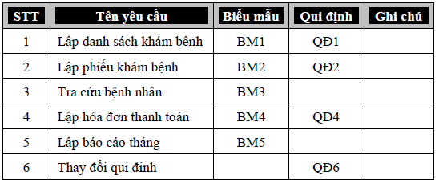

### **1.1.2 DANH SÁCH CÁC BIỂU MẪU VÀ QUI ĐỊNH**

#### **1.1.2.1 Biểu mẫu 1 và qui định 1**

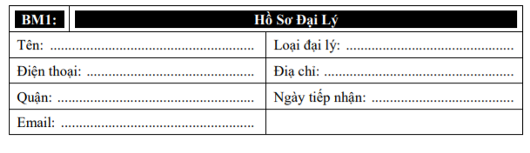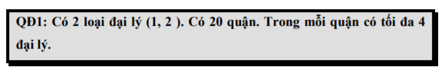

#### **1.1.2.2 Biểu mẫu 2 và qui định 2**

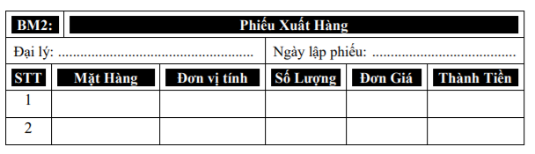

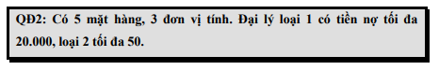

#### **1.1.2.3 Biểu mẫu 3**

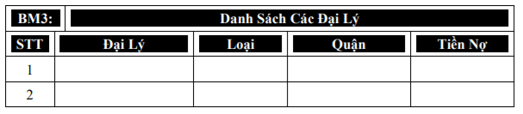

#### **1.1.2.4 Biểu mẫu 4 và qui định 4**

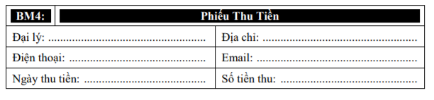

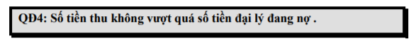

#### **1.1.2.5 Biểu mẫu 5**

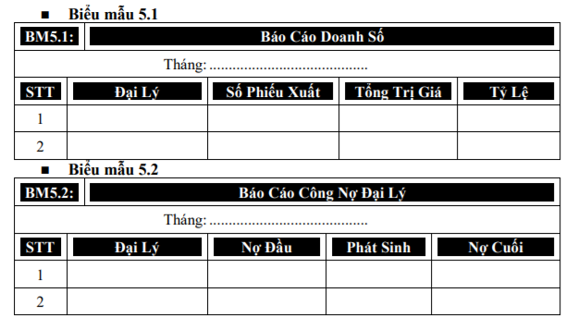

#### **1.1.2.6 Qui định 6**

# **CHƯƠNG 2 : MÔ HÌNH HÓA.**

## **2.1 SƠ ĐỒ LUỒNG DỮ LIỆU CHO YÊU CẦU TIẾP NHẬN ĐẠI LÝ**

* **Biểu mẫu :**
* **Qui định :**



* **Hình vẽ :**

Người dùng

D1 D6

D2 D5

Thiết bị xuất

Thiết bị nhập

D3 D4

Bộ nhớ phụ

* **Các ký hiệu :**

**D1:Tên,Loại đại lý,Điện thoại,Địa chỉ,Email,Quận,Ngày tiếp nhận**

**D2:không có**

**D3 : Danh sách các loại đại lý**

**D4:D1**

**D5:D4.**

**D6: Không có**

* **Thuật toán :**

**Bước 1 : Nhận D1 từ người dùng.**

**Bước 2 : Kết nối dữ liệu.**

**Bước 3 : Đọc D3 từ bộ nhớ phụ.**

**Bước 4 : Kiểm tra “Loại đại lý”(D1) có thuộc “danh sách loại đại lý” (D3) hay không ?, có nhỏ hơn hay bằng số đại lý tối đa không ?**

**Bước 5 : Nếu không thỏa thì tới bước 8.**

**Bước 6 :Lưu D4 xuống bộ nhớ phụ**

**Bước 7 : Xuất D5 ra máy in (nếu có yêu cầu )**

**Bước 8: Đóng kết nối cơ sở dữ liệu.**

**Bước 9: Kết thúc.**

## **2.2 SƠ ĐỒ DỮ LIỆU CHO YÊU CẦU LẬP PHIẾU XUẤT HÀNG**

* **Biểu mẫu :**



* **Qui định :**



* **Hình vẽ :**

Người dùng

D1 D6

Thiết bị nhập

D2 D5

Thiết bị xuất

D3 D4

Bộ nhớ phụ

* **Ký hiệu :**

**D1 : Đại lý ,Ngày lập phiếu, Mặt hàng, Số lượng, Đơn giá, Thành tiền.**

**D2: Không có.**

**D3: Danh sách mặt hàng, Loại đơn vị tính.**

**D4: Tổng số tiền đại lý cần trả.**

**D5: D1+ngày lập phiếu.**

**D6: D5**

* **Thuật toán :**

**Bước 1: Nhận D1 từ người dùng.**

**Bước 2: Kết nối cơ sở dữ liệu.**

**Bước 3: Đọc D3 từ bộ nhớ phụ.**

**Bước 4: Kiểm tra “loại mặt hàng” và “đơn vị tính” có thuộc “danh sách mặt hàng” và “Loại đơn vị tính”?**

**Bước 5: Nếu không thỏa thì tới bước 9.**

**Bước 6: Lưu xuống bộ nhớ phụ số tiền cần trả.**

**Bước 7: Trả D6 cho người dùng.**

**Bước 8: Xuất D5 ra máy in (nếu có yêu cầu).**

**Bước 9: Đóng kết nối cơ sở dữ liệu.**

**Bước 10: Kết thúc**

## **2.3 SƠ ĐỒ LUỒNG DỮ LIÊU CHO YÊU CẦU TRA CỨU ĐẠI LÝ.**

* **Biểu mẫu :**



* **Hình vẽ :**

Người dùng

D1 D6

Thiết bị nhập

D2 D5

Thiết bị xuất

D3 D4

Bộ nhớ phụ

* **Kí hiệu :**

**D1: Đại lý, Loại, Tiền nơ, Quận.**

**D2: Không có.**

**D3:Danh sách các đại lý cần tìm, quận, tiền nợ.**

**D4:Không có.**

**D5:D3**

**D6:D5**

* **Thuật toán :**

**Bước 1: Nhận D1 từ người dùng.**

**Bước 2: Kết nối cơ sở dữ liệu.**

**Bước 3: Đọc D3 từ bộ nhớ phụ.**

**Bước 4: Kiểm tra đại lý có nằm trong “danh sách đại lý” (D3) không?**

**Bước 5: Nếu không thỏa thì tới bước 8.**

**Bước 6: Trả D6 cho người dùng.**

**Bước 7: Xuất D5 ra máy in (nếu có yêu cầu).**

**Bước 8: Đóng kết nối cơ sở dữ liệu.**

**Bước 9: Kết thúc.**

## **2.4 SƠ ĐỒ DỮ LIỆU CHO YÊU CẦU LẬP PHIẾU THU TIỀN.**

* **Biểu mẫu:**



* **Qui định:**



* **Hình vẽ:**

Người dùng

D1 D6

Thiết bị nhập

D2 D5

Thiết bị xuất

D3 D4

Bộ nhớ phụ

* **Kí hiệu :**

**D1: Đại lý, Địa chỉ, Điện thoại, Email,Ngày thu tiền, Số tiền thu.**

**D2:Không có.**

**D3: Danh sách các đại lý đang thu tiền.**

**D4: Số tiền thu được.**

**D5: D1+ngày thu tiền.**

**D6: D5**

* **Thuật toán:**

**Bước 1: Nhận D1 từ người dùng.**

**Bước 2: Kết nối cơ sở dữ liệu.**

**Bước 3: Đọc D3 từ bộ nhớ phụ.**

**Bước 4: Kiểm tra xem đại lý có nằm trong danh sách D3,kiểm tra qui định về số tiền thu**

**So với số tiền đang nợ có phù hợp với qui định,số tiền nợ tối đa của mỗi đại lý.**

**Bước 5: Nếu không thỏa tới bước 8.**

**Bước 6: Lưu xuống bợ nhớ phụ số tiền đại lý cần trả**

**Bước 7: Xuất D5 ra máy in (nếu có yêu cầu).**

**Bước 8:Đóng kết nối cơ sở dữ liệu.**

**Bước 9:Kết thúc.**

## **2.5 SƠ ĐỒ DỮ LIỆU CHO YÊU CẦU BÁO CÁO DOANH SỐ.**

* **Biểu mẫu:**

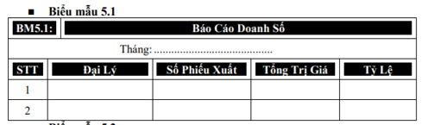

* **Hình vẽ:**

Người dùng

D1 D6

Thiết bị nhập

D2 D5

Thiết bị xuất

D3 D4

Bộ nhớ phụ

* **Kí hiệu:**

**D1:Thời gian báo cáo.**

**D2:Không có .**

**D3:Danh sách đại lý, Số phiếu xuất, Tổng trị giá, Tỷ lệ.**

**D4:Không có.**

**D5:D3+thời gian báo cáo .**

**D6:D5.**

* **Thuật toán:**

**Bước 1 : Nhận D1 từ người dùng.**

**Bước 2: Kết nối cơ sở dữ liệu.**

**Bước 3: Đọc D3 từ bộ nhớ phụ.**

**Bước 4:Kiểm tra tháng nhập vào có đúng ?**

**Bước 5: Nếu không thỏa thì tới bước 8.**

**Bước 6: Xuất D6 ra cho người dùng.**

**Bước 7: Xuất D5 ra máy in (nếu có yêu cầu)**

**Bước 8: Đóng kết nối cơ sở dữ liệu.**

**Bước 9 : Kết thúc.**

## **2.6 SƠ ĐỒ DỮ LIỆU CHO YÊU CẦU BÁO CÁO CÔNG NỢ**

* **Biểu mẫu:**

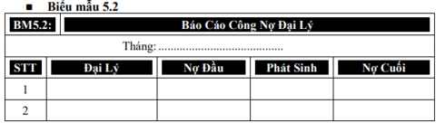

* **Hình vẽ:**

Người dùng

D1 D6

Thiết bị nhập

D2 D5

Thiết bị xuất

D3 D4

Bộ nhớ phụ

* **Kí hiệu:**

**D1:Thời gian báo cáo.**

**D2:Không có.**

**D3:Danh sách đại lý, nợ đầu, phát sinh, nợ cuối.**

**D4:Không có.**

**D5:D3+thời gian báo cáo .**

**D6:D5.**

* **Thuật toán :**

**Bước 1 : Nhận D1 từ người dùng.**

**Bước 2 : Kết nối cơ sở dữ liệu.**

**Bước 3: Đọc D3 từ bộ nhớ phụ.**

**Bước 4: Kiểm tra tháng nhập vào có đúng không ?**

**Bước 5: Nếu không đúng thì tới bước 8**

**Bước 6: Trả D6 cho người dùng.**

**Bước 7: Xuất D5 ra máy in (nếu có yêu cầu)**

**Bước 8: Đóng kết nối cơ sở dữ liệu**

**Bước 9: Kết thúc**

## **2.7 SƠ ĐỒ LUỒNG DỮ LIỆU CHO YÊU CẦU THAY ĐỔI QUI ĐỊNH**

* **Biểu mẫu:**

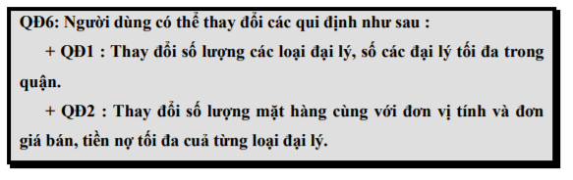

* **Hình vẽ:**

Người dùng

D1 D6

Thiết bị nhập

D2 D5

Thiết bị xuất

D3 D4

Bộ nhớ phụ

* **Kí Hiệu:**

**D1:Số lượng đại lý, số đại lý tối đa trong quận, số lượng mặt hàng**

**,đơn vị tính, đơn giá bán, tiền nợ tối đa của từng đại lý.**

**D2:Không có.**

**D3:Không có.**

**D4:D1(giá trị mới cho các tham số).**

**D5:Không có.**

**D6:Không có.**

* **Thuật toán:**

**Bước 1:Nhận D1 từ người dùng.**

**Bước 2:Kết nối cơ sở dữ liệu.**

**Bước 3:Lưu D4 xuống bộ nhớ phụ.**

**Bước 4:Đóng kết nối cơ sở dữ liệu.**

**Bước 5 : Kết thúc.**

**2.8 DANH SÁCH CÁC YÊU CẦU TIẾN HÓA**

**2.8.1 Danh sách các yêu cầu tiến hóa**

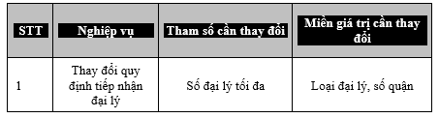

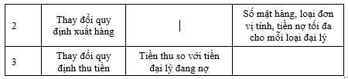

**2.8.2 Bảng trách nhiệm các yêu cầu tiến hóa**

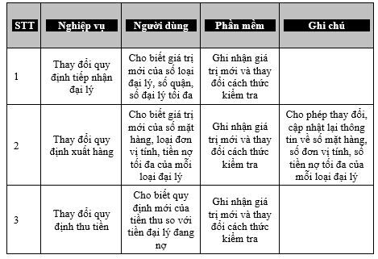

**2.9 DANH SÁCH CÁC YÊU CẦU HIỆU QUẢ**

Với máy tính có cấu hình CPU core i7,RAM 128MB, đĩa cứng 10GB

**2.9.1 Danh sách các yêu cầu hiệu quả**

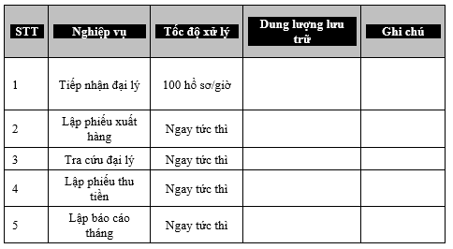

**2.9.2 Bảng trách nhiệm các yêu cầu hiệu quả**

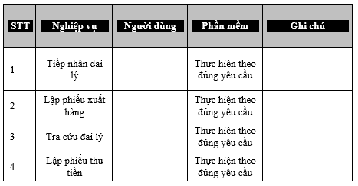



**2.10 DANH SÁCH CÁC YÊU CẦU TIỆN DỤNG**

Người dùng chỉ cần biết một số thao tác cơ bản về máy tính

**2.10.1 Danh sách các yêu cầu tiện dụng**

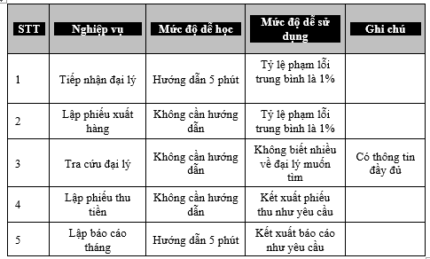

**2.10.2 Bảng trách nhiệm các yêu cầu hiệu quả**

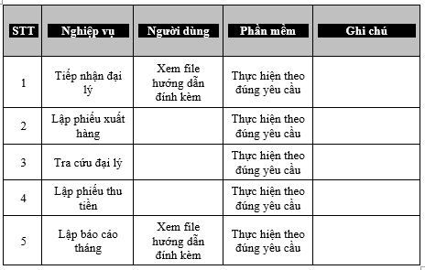

**2.11 DANH SÁCH CÁC YÊU CẦU TƯƠNG THÍCH**

**2.11.1 Danh sách các yêu cầu tương thích**

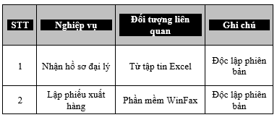

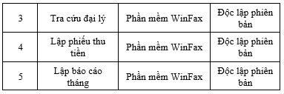

**2.11.2 Bảng trách nhiệm các yêu cầu tương thích**

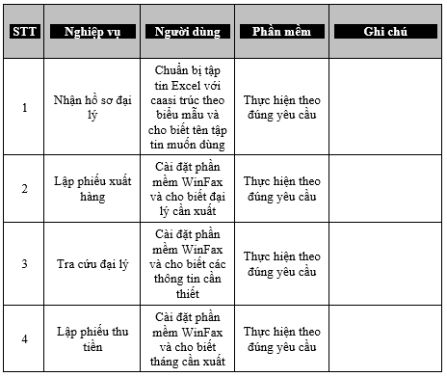

# 

## **2.12 DANH SÁCH CÁC YÊU CẦU BẢO MẬT**

### **2.12.1 Danh sách các yêu cầu bảo mật**

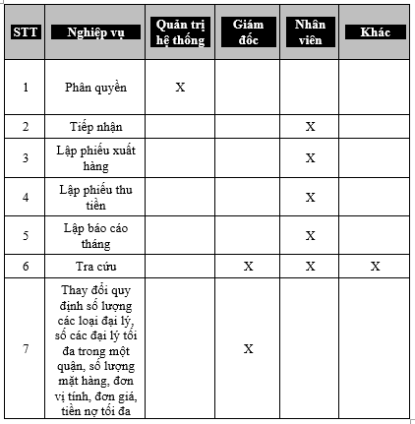



### **2.12.2 Bảng trách nhiệm các yêu cầu bảo mật**

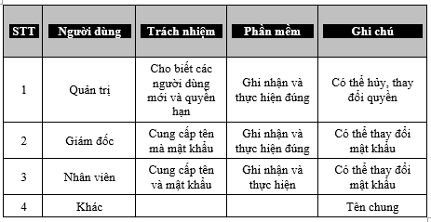

## **2.13 DANH SÁCH CÁC YÊU CẦU AN TOÀN**

### **2.13.1 Danh sách các yêu cầu an toàn**

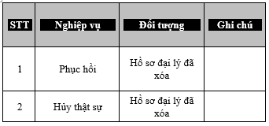



### **2.13.2 Bảng trách nhiệm các yêu cầu an toàn**

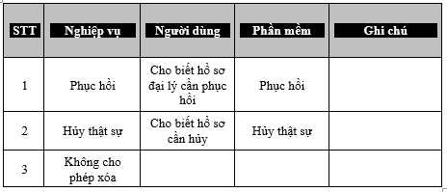

## **2.14 DANH SÁCH CÁC YÊU CẦU CÔNG NGHỆ**

### **2.14.1 Danh sách các yêu cầu công nghệ**

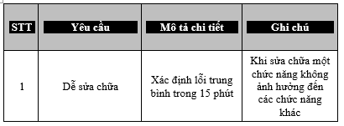

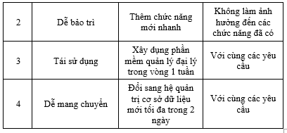

# **CHƯƠNG 3:THIẾT KẾ DỮ LIỆU**

## **1. XÉT YÊU CẦU TIẾP NHẬN ĐẠI LÝ**

### **1.1 Thiết kế dữ liệu với tính đúng đắn**



* **Sơ đồ luồng dữ liệu :**Đã có.
* **Các thuộc tính mới :**

TenDaiLy, LoaiDaiLy, DienThoai, DiaChi, Quan, NgayTiepNhan, Email

* **Thiết kế dữ liệu:**

|  |
| --- |
| DAILY |
| **MaDaiLy**  TenDaiLy, LoaiDaiLy,  DienThoai,  DiaChi,  Quan, NgayTiepNhan, Email |

* **Các thuộc tính trừu tượng:**

MaDaiLy

* **Sơ đồ logic:**

DAILY

### **1.2 Thiết kế dữ liệu với tính tiến hóa**

* **Qui đinh liên quan:**



**Sơ đồ luồng dữ liệu:** Đã có.

* **Các thuộc tính mới :**
  + - * TenLoaiDaiLy
      * TenQuan
      * SoLuongDaiLyToiDa

**Thiết kế dữ liệu:**

|  |
| --- |
| DAILY |
| **MaDaiLy**  TenDaiLy, **MaLoaiDaiLy**,  DienThoai,  DiaChi,  **MaQuan**, NgayTiepNhan, Email |

|  |
| --- |
| LOAIDAILY |
| **MaLoaiDaiLy**  TenLoaiDaiLy |

|  |
| --- |
| THAMSO |
| SoLuongDaiLyToiDa |

|  |
| --- |
| QUAN |
| **MaQuan**  TenQuan |

**Thuộc tính trừu tượng:**

**MaLoaiDaiLy,MaQuan**

**Sơ đồ logic:**

LOAIDAILY

DaiLy

QUAN

THAMSO

## **2. XÉT YÊU CẦU LẬP PHIẾU XUẤT HÀNG**

### **2.1 Thiết kế dữ liệu với tính đúng đắn**

**+ Biểu mẫu liên quan : BM2**

**+ Sơ đồ luồng dữ liệu : Đã Có.**

**+Các thuộc tính mới :**

* NgayLapPhieu
* MatHang
* DonViTinh
* SoLuongXuat
* DonGia
* ThanhTien

**+Thiết kế dữ liệu:**

|  |
| --- |
| DAILY |
| **MaDaiLy**  TenDaiLy, MaLoaiDaiLy,  DienThoai,  DiaChi,  MaQuan, NgayTiepNhan, Email |

|  |
| --- |
| LOAIDAILY |
| **MaLoaiDaiLy**  TenLoaiDaiLy |

|  |
| --- |
| THAMSO |
| SoLuongDaiLyToiDa |

|  |
| --- |
| PHIEUXUAT |
| **MaPhieuXuat**  MaDaiLy  NgayLapPhieu |

|  |
| --- |
| QUAN |
| **MaQuan**  TenQuan |

|  |
| --- |
| CHITIETPHIEUXUAT |
| **MaChiTietPhieu**  MaPhieuXuat  MatHang  DonViTinh  SoLuongXuat  DonGia  ThanhTien |

+**Các thuộc tính mới:**

MaPhieuXuat,MaChiTietPhieuXuat

+**Sơ đồ logic :**

CHITIETPHIEUXUAT

PHIEUXUAT

LOAIDAILY

THAMSO

QUAN

DAILY

### **2.2 Thiết kế dữ liệu với tính tiến hóa**

* **Qui định liên quan:**



* **Sơ đồ luồng dữ liệu:** Đã có
* **Các thuộc tính mới:**
* TenMatHang
* SoLuongTon
* TenDonViTinh
* **Thiết kế dữ liệu :**

|  |
| --- |
| DAILY |
| **MaDaiLy**  TenDaiLy, MaLoaiDaiLy,  DienThoai,  DiaChi,  MaQuan, NgayTiepNhan, Email |

|  |
| --- |
| LOAIDAILY |
| **MaLoaiDaiLy**  TenLoaiDaiLy  NoToiDa |

|  |
| --- |
| THAMSO |
| SoLuongDaiLyToiDa |

|  |
| --- |
| PHIEUXUAT |
| **MaPhieuXuat**  MaDaiLy  NgayLapPhieu |

|  |
| --- |
| QUAN |
| **MaQuan**  TenQuan |

|  |
| --- |
| CHITIETPHIEUXUAT |
| **MaChiTietPhieu**  MaPhieuXuat  MaMatHang  MaDonViTinh  SoLuongXuat  DonGia  ThanhTien |

|  |
| --- |
| MATHANG |
| **MaMatHang**  TenMatHang  SoLuongTon |

|  |
| --- |
| DONVITINH |
| **MaDonViTinh**  TenDonViTinh |

* **Thuộc tính trừu tượng :** 
  + MaMatHang , MaDonViTinh
* **Sơ đồ logic :**

DONVITINH

MATHANG

CHITIETPHIEUXUAT

PHIEUXUAT

LOAIDAILY

THAMSO

QUAN

DAILY

## **3. XÉT YÊU CẦU TRA CỨU ĐẠI LÝ**

### **3.1 Thiết kế dữ liệu với tính đúng đắn**

* **Biểu mẫu liên quan :**



* **Sơ đồ luồng dữ liệu :** Đã có .
* **Thuộc tính mới :** 
  + TienNo
* **Thiết kế dữ liệu :**

|  |
| --- |
| DAILY |
| **MaDaiLy**  TenDaiLy, MaLoaiDaiLy,  DienThoai,  DiaChi,  MaQuan, NgayTiepNhan, Email  NoDaiLy |

|  |
| --- |
| LOAIDAILY |
| **MaLoaiDaiLy**  TenLoaiDaiLy  NoToiDa |

|  |
| --- |
| THAMSO |
| SoLuongDaiLyToiDa |

|  |
| --- |
| PHIEUXUAT |
| **MaPhieuXuat**  MaDaiLy  NgayLapPhieu |

|  |
| --- |
| QUAN |
| **MaQuan**  TenQuan |

|  |
| --- |
| CHITIETPHIEUXUAT |
| **MaChiTietPhieu**  MaPhieuXuat  MaMatHang  MaDonViTinh  SoLuongXuat  DonGia  ThanhTien |

|  |
| --- |
| MATHANG |
| **MaMatHang**  TenMatHang  SoLuongTon |

|  |
| --- |
| DONVITINH |
| **MaDonViTinh**  TenDonViTinh |

## **4. XÉT YÊU CẦU LẬP PHIẾU THU TIỀN**

### **4.1 Thiết kế dữ liệu với tính đúng đắn**

* **Biểu mẫu liên quan :**



* **Sơ đồ luồng dữ liệu :** Đã có
* **Thuộc tính mới :**
* NgayThuTien
* SoTienThu
* **Thiết kế dữ liệu :**

|  |
| --- |
| DAILY |
| **MaDaiLy**  TenDaiLy, MaLoaiDaiLy,  DienThoai,  DiaChi,  MaQuan, NgayTiepNhan, Email  NoDaiLy |

|  |
| --- |
| LOAIDAILY |
| **MaLoaiDaiLy**  TenLoaiDaiLy  NoToiDa |

|  |
| --- |
| THAMSO |
| SoLuongDaiLyToiDa |

|  |
| --- |
| PHIEUXUAT |
| **MaPhieuXuat**  MaDaiLy  NgayLapPhieu |

|  |
| --- |
| QUAN |
| **MaQuan**  TenQuan |

|  |
| --- |
| CHITIETPHIEUXUAT |
| **MaChiTietPhieu**  MaPhieuXuat  MaMatHang  MaDonViTinh  SoLuongXuat  DonGia  ThanhTien |

|  |
| --- |
| MATHANG |
| **MaMatHang**  TenMatHang  SoLuongTon |

|  |
| --- |
| PHIEUTHUTIEN |
| **MaPhieuThuTien**  MaDaiLy  NgayThuTien  SoTienThu |

|  |
| --- |
| DONVITINH |
| **MaDonViTinh**  TenDonViTinh |

* **Thuộc tính trườu tượng :**
* **MaPhieuThuTien**
* **Sơ đồ logic :**

DONVITINH

MATHANG

CHITIETPHIEUXUAT

PHIEUTHUTIEN

PHIEUXUAT

LOAIDAILY

THAMSO

QUAN

DAILY

### **4.2 Thiết kế dữ liệu với tính tiến hóa**

* **Qui định liên quan :**



* **Sơ đồ luồng dữ liệu :** Đã có
* **Thuộc tính mới :** 
  + **ApDungQuiDinhThuTien**
* **Thiết kế dữ liệu :**

|  |
| --- |
| DAILY |
| **MaDaiLy**  TenDaiLy, MaLoaiDaiLy,  DienThoai,  DiaChi,  MaQuan, NgayTiepNhan, Email  NoDaiLy |

|  |
| --- |
| LOAIDAILY |
| **MaLoaiDaiLy**  TenLoaiDaiLy  NoToiDa |

|  |
| --- |
| THAMSO |
| SoLuongDaiLyToiDa  ApDungQuiDinhThuTien |

|  |
| --- |
| PHIEUXUAT |
| **MaPhieuXuat**  MaDaiLy  NgayLapPhieu |

|  |
| --- |
| QUAN |
| **MaQuan**  TenQuan |

|  |
| --- |
| CHITIETPHIEUXUAT |
| **MaChiTietPhieu**  MaPhieuXuat  MaMatHang  MaDonViTinh  SoLuongXuat  DonGia  ThanhTien |

|  |
| --- |
| MATHANG |
| **MaMatHang**  TenMatHang  SoLuongTon |

|  |
| --- |
| PHIEUTHUTIEN |
| **MaPhieuThuTien**  MaDaiLy  NgayThuTien  SoTienThu |

|  |
| --- |
| DONVITINH |
| **MaDonViTinh**  TenDonViTinh |

* **Thuộc tính trừu tượng :** Không có
* **Sơ đồ logic :**

DONVITINH

MATHANG

CHITIETPHIEUXUAT

PHIEUTHUTIEN

PHIEUXUAT

LOAIDAILY

THAMSO

QUAN

DAILY

## **5. XÉT YÊU CẦU BÁO CÁO THÁNG**

### **5.1 Thiết kế dữ liệu với tính đúng đắn**

* **Biểu mẫu liên quan :**





* **Sơ đồ luồng dữ liệu :** Đã có .
* **Thuộc tính mới :**
  + Thang
  + SoPhieuXuat
  + TongDoanhSo
  + TyLe
  + NoDau
  + PhatSinh
  + NoCuoi

**Thiết kế dữ liệu :**

|  |
| --- |
| DAILY |
| **MaDaiLy**  TenDaiLy, MaLoaiDaiLy,  DienThoai,  DiaChi,  MaQuan, NgayTiepNhan, Email  NoDaiLy |

|  |
| --- |
| LOAIDAILY |
| **MaLoaiDaiLy**  TenLoaiDaiLy  NoToiDa |

|  |
| --- |
| THAMSO |
| SoLuongDaiLyToiDa  ApDungQuiDinhThuTien |

|  |
| --- |
| PHIEUXUAT |
| **MaPhieuXuat**  MaDaiLy  NgayLapPhieu |

|  |
| --- |
| QUAN |
| **MaQuan**  TenQuan |

|  |
| --- |
| PHIEUTHUTIEN |
| **MaPhieuThuTien**  MaDaiLy  NgayThuTien  SoTienThu |

|  |
| --- |
| CHITIETPHIEUXUAT |
| **MaChiTietPhieu**  MaPhieuXuat  MaMatHang  MaDonViTinh  SoLuongXuat  DonGia  ThanhTien |

|  |
| --- |
| MATHANG |
| **MaMatHang**  TenMatHang  SoLuongTon |

|  |
| --- |
| DOANH SO |
| **MaDoanhSo**  MaDaiLy  TongDoanhSo  TyLe |

|  |
| --- |
| CONGNO |
| **MaCongNo**  MaDaiLy  NoDau  PhatSinh  NoCuoi |

|  |
| --- |
| DONVITINH |
| **MaDonViTinh**  TenDonViTinh |

* **Thuộc tính trừu tượng :**

**MaCongNo,MaDoanhSo**

* **Sơ đồ logic :**

DONVITINH

MATHANG

CHITIETPHIEUXUAT

PHIEUTHUTIEN

PHIEUXUAT

LOAIDAILY

THAMSO

QUAN

DAILY

DOANHSO

CONGNO

## **6. XÉT YÊU CẦU THAY ĐỐI QUI ĐỊNH**

### **6.1 Thiết kế dữ liệu với tính tiến hóa**

* **Qui định liên quan :**



* **Sơ đồ luồng dữ liệu** : Đã có .
* **Thuộc tính mới :**
* DonGiaBan
* SoLuongMatHang
* **Thiết kế dữ liệu :**

|  |
| --- |
| DAILY |
| **MaDaiLy**  TenDaiLy, MaLoaiDaiLy,  DienThoai,  DiaChi,  MaQuan, NgayTiepNhan, Email  NoDaiLy |

|  |
| --- |
| LOAIDAILY |
| **MaLoaiDaiLy**  TenLoaiDaiLy  NoToiDa |

|  |
| --- |
| THAMSO |
| SoLuongDaiLyToiDa  ApDungQuiDinhThuTien  SoLuongLoaiDaiLy  SoLuongMatHang |

|  |
| --- |
| PHIEUXUAT |
| **MaPhieuXuat**  MaDaiLy  NgayLapPhieu |

|  |
| --- |
| QUAN |
| **MaQuan**  TenQuan |

|  |
| --- |
| PHIEUTHUTIEN |
| **MaPhieuThuTien**  MaDaiLy  NgayThuTien  SoTienThu |

|  |
| --- |
| CHITIETPHIEUXUAT |
| **MaChiTietPhieu**  MaPhieuXuat  MaMatHang  MaDonViTinh  SoLuongXuat  DonGia  ThanhTien |

|  |
| --- |
| MATHANG |
| **MaMatHang**  TenMatHang  SoLuongTon  DonGiaBan |

|  |
| --- |
| DOANH SO |
| **MaDoanhSo**  MaDaiLy  TongDoanhSo  TyLe |

|  |
| --- |
| CONGNO |
| **MaCongNo**  MaDaiLy  NoDau  PhatSinh  NoCuoi |

|  |
| --- |
| DONVITINH |
| **MaDonViTinh**  TenDonViTinh |

* **Thuộc tính trừu tượng** : Không có.
* **Sơ đồ logic** :

DONVITINH

MATHANG

CHITIETPHIEUXUAT

PHIEUTHUTIEN

PHIEUXUAT

LOAIDAILY

THAMSO

QUAN

DAILY

DOANHSO

CONGNO

# chƯƠNG 5 : tHIẾT KẾ GIAO DIỆN

## 5.1 THIẾT KẾ MÀN HÌNH CHÍNH

### 5.1.1 Thiết kế màn hình thực đơn với tính đúng đắn

* Yêu cầu công việc nghiệp vụ

1. Tiếp nhận đại lý
2. Lập phiếu xuất hàng
3. Tra cứu đại lý
4. Lập phiếu thu tiền
5. Lập báo cáo tháng
6. Thay đổi quy định

* Yêu cầu chất lượng
* Tính tiến hóa

1. Cập nhật bảng tham số
2. Cập nhật loại đại lý
3. Cập nhật quận
4. Cập nhật mặt hàng
5. Cập nhật đơn vị tính

* Tính hiệu quả

1. Giá trị định sẵn

* Tính tương thích

1. Chuyển dữ liệu đại lý sang tập tin Excel
2. Import dữ liệu đại lý từ tập tin Excel
3. Chuyển dữ liệu mặt hàng sang tập tin Excel
4. Imprt dữ liệu mặt hàng từ tập tin Excel
5. Chuyển dữ liệu quận sang tập tin Excel
6. Import dữ liệu quận từ tập tin Excel
7. Chuyển dữ liệu đơn vị tính sang tập tin Excel
8. Import dữ liệu đơn vị tính từ tập tin Excel

* Yêu cầu hệ thống
* Tính bảo mật

1. Cập nhật phân quyền
2. Đăng kí sử dụng

* Tính an toàn

1. Sao lưu dữ liệu
2. Phục hồi dữ liệu
3. Quản lý dữ liệu tạm xóa

* Các công việc đặc trưng tin học

1. Cấu hình thiết bị
2. Cấu hình phần mềm

28.Thoát.

### **5.1.2 Cải tiến màn hình thực đơn với tính hiệu quả – thực dụng**

|  |  |  |  |
| --- | --- | --- | --- |
| **Tổ chức** | **Quản lý đại lý** | **Quản lí tham số** | **Quản lý bán hàng** |
| Giá trị định sẵn | Tiếp nhận đại lý | Thay đổi quy định | Lập phiếu xuất hàng |
| Cập nhật phân quyền | Tra cứu đại lý | Cập nhật bảng tham số | Lập phiếu thu tiền |
| Đăng kí sử dụng | Báo cáo công nợ đại lý | Cập nhật quận | Báo cáo doanh số |
| Sao lưu dữ liệu | Cập nhật loại đại lý | Cập nhật mặt hàng |  |
| Phục hồi dữ liệu | Chuyển dữ liệu đại lý sang tập tin Excel | Cập nhật đơn vị tính |  |
| Quản lí dữ liệu tạm xóa | Import dữ liệu đại lý từ tập tin Excel | Chuyển dữ liệu mặt hàng sang tập tin Excel |  |
| Cấu hình thiết bị |  | Imprt dữ liệu mặt hàng từ tập tin Excel |  |
| Thoát |  | Chuyển dữ liệu quận sang tập tin Excel |  |
|  |  | Import dữ liệu quận sang tập tin Excel |  |
|  |  | Chuyển dữ liệu đơn vị tính sang tập tin Excel |  |
|  |  | Import dữ liệu đơn vị tính sang tập tin Excel |  |

## 5.2 THIẾT KẾ MÀN HÌNH

### 5.2.1 Màn hình tiếp nhận đại lý

Màn hình tiếp nhận đại lý với tính đúng đắn

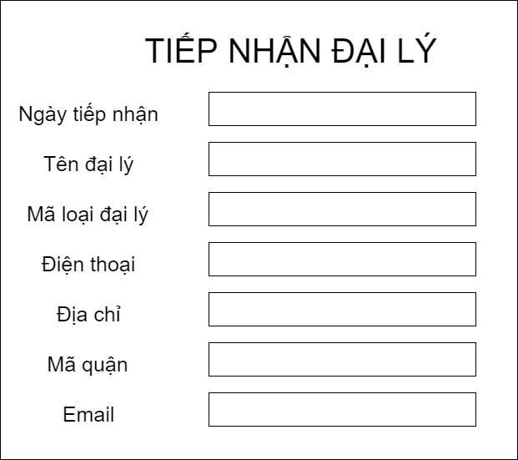

Màn hình tiếp nhận đại lý với tính hiệu quả và tiện dụng



### 5.2.2 Màn hình lập phiếu xuất hàng

Màn hình lập phiếu xuất hàng với tính đúng đắn

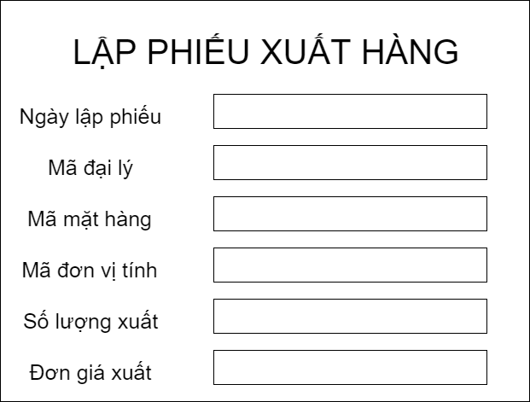

Màn hình lập phiếu xuất hàng với tính hiệu quả và tiện dụng



### 5.2.3 Màn hình tra cứu đại lý

Màn hình tra cứu đại lý với tính đúng đắn

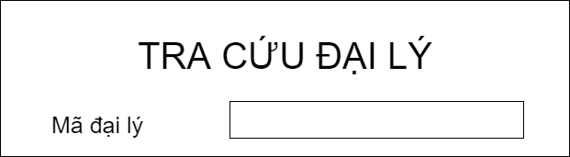

Màn hình tra cứu đại lý với tính hiệu quả - tiện dụng



### 5.2.4 Màn hình lập phiếu thu tiền

Màn hình lập phiếu thu tiền với tính đúng đắn

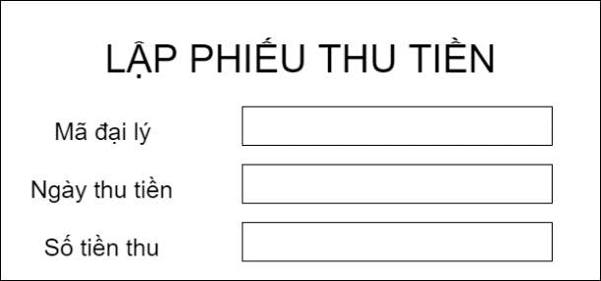

Màn hình lập phiếu thu tiền với tính hiệu quả - tiện dụng



### 5.2.5 Màn hình lập báo cáo tháng

Màn hình lập báo cáo tháng với tính đúng đắn

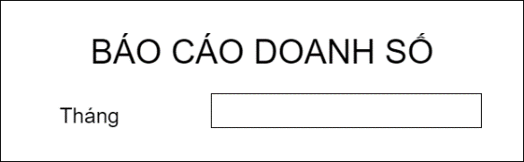

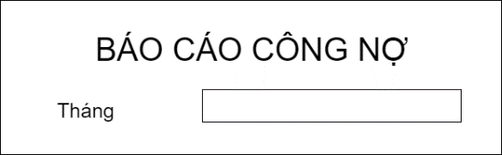

Màn hình lập báo cáo tháng với tính hiệu quả - tiện dụng





### 5.2.6 Màn hình thay đổi qui định

Màn hình thay đổi qui định với tính đúng đắn

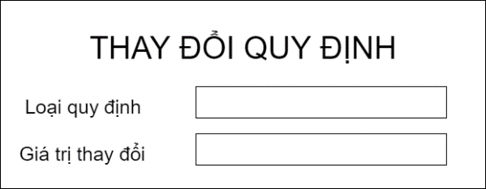

Màn hình thay đổi qui định với tính hiệu quả - tiện dụng

